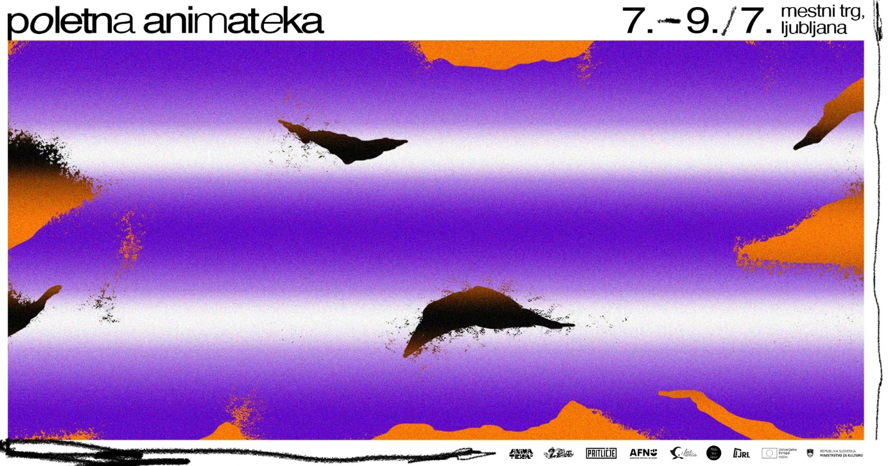

PROGRAM POLETNE ANIMATEKE 2025
7. julij ob 21:30
𝐊𝐫𝐚𝐭𝐤𝐢 𝐳𝐚 𝐨𝐝𝐫𝐚𝐬𝐥𝐞: 𝐕𝐞𝐬𝐨𝐥𝐣𝐧𝐢 𝐩𝐨𝐭𝐨𝐩 (73')
Ups, ste opazili, da v našo ladjo vdira voda in da se potapljamo? In nihče nam ne pove, kaj je prava rešitev! Eksistencialni zlom, pogreb, zlovešč izlet v luksuzno letovišče ali zabava v gejevskem klubu? Morda pa samo zapojmo labodji spev svetu, kot ga poznamo. Napev bo verjetno grenak in absurden, a vseeno zazrt v novo obzorje. Včasih moraš doseči dno, preden lahko začneš na novo.
𝘗𝘳𝘰𝘨𝘳𝘢𝘮 𝘫𝘦 𝘬𝘶𝘳𝘪𝘳𝘢𝘭 𝘱𝘳𝘰𝘨𝘳𝘢𝘮𝘴𝘬𝘪 𝘥𝘪𝘳𝘦𝘬𝘵𝘰𝘳 𝘧𝘦𝘴𝘵𝘪𝘷𝘢𝘭𝘢 𝘢𝘯𝘪𝘮𝘪𝘳𝘢𝘯𝘦𝘨𝘢 𝘧𝘪𝘭𝘮𝘢 𝘍𝘦𝘴𝘵 𝘈𝘯č𝘢 𝘑𝘢𝘬𝘶𝘣 𝘚𝘱𝘦𝘷á𝘬.

Aionova barka / Aeons Ark
Režija: Sophie Vickers
Futuristični ep, v katerem svet prihodnosti opustoši usodna povodenj. Film se naslanja tako na biblično Noetovo barko kot na mezopotamski mit o potopu. V tej različici v vlogi Boga nastopa umetna inteligenca, ki je za skupino ljudi postala božanstvo.
Sh_t Happens
Režija: Michaela Mihályi, David Štumpf
Stanovanjski blok, poln vase zaverovanih stanovalcev. Izmučeni hišnik in njegova spolno frustrirana žena. Ovdoveli jelen, ki utaplja svojo žalost v velikih količinah alkohola ... Ko se spopadajo vsak s svojimi problemi, se znajdejo v skrajno zapletenem trikotniku, ki kliče po absurdnih in neracionalnih rešitvah.
Pipes
Režija: Kilian Feusi, Jessica Meier, Sujanth Ravichandran
Vodovodar Bob pride popravit počeno cev, nato pa presenečen konča v gejevskem fetiš klubu.
Hotel Kalura
Režija: Sophie Koko Gate
Ženska pride v hotelski bar na romantični Siciliji in čaka, da ji kdo prižge cigareto.
The Sunset Special
Režija: Nicolas Gebbe
Samotna plaža, popoln partner, ekskluziven hotel: življenje kot iz sanj. Pridružite se nam na zloveščem potovanju v luksuzno letovišče neizpolnjenih želja, nostalgije in neskončnega hrepenenja ter pokukajte za zloščeno kuliso zavajajočih podob z družbenih omrežij.
Izkušnja! Prizor iz življenja / 체험! 삶의 현장 / Experience! Life Scene
Režija: Noh Yukyung
Za mravlje, ki trdo garajo, pogosto ni pravega počitka. Mravljinec se izmučen od življenja sprašuje, zakaj bi sploh še živel. Potolaži ga modri ptiček, ki pa sam kmalu umre. Mravljinca njegova smrt tako pretrese, da ga povleče v bolečino na meji med življenjem in smrtjo. Potem pa se zamisli ob cvetlicah, ki zacvetijo na ptičkovem grobu, in se odloči, da si bo prizadeval za srečo.
Breme / Min Börda / The Burden
Režija: Niki Lindroth von Bahr
Temačen muzikal, ki se dogaja v sodobnem komercialnem delu mesta ob prometni vpadnici. Uslužbenci različnih lokalov se spopadajo z dolgčasom in eksistencialno tesnobo, tako da izvajajo razigrane glasbene točke. Apokalipsa je mikaven osvoboditelj.

8. julij ob 21:30
𝐒𝐚𝐦𝐨𝐫𝐨𝐠𝐢 𝐢𝐧 𝐬𝐨𝐥𝐚𝐭𝐧𝐢 𝐩𝐫𝐬𝐭𝐢 (70')
Filmska fešta: sodelavska edicija. Kinoizjava kolektiva. To je izbor naše ekipe. Izbor pisarne. Naš glas. Selektorji za en dan. Popolnoma Prassel-free. Vas zanima, kaj mi mislimo? 6 sodelavcev, 1 termin. Popolnoma odkriti užitki. Mišmaš. Kadar ne delamo. Naše skromno mnenje. Od nas za vas. Eden za ekipo.

Poni Lesley preživi od sile dan! / Lesley the Pony has an A+ Day
Režija: Christian Larrave
Poni Lesley se odpravi na zabavno dogodivščino po Merryvillu, kjer nabira nepozabne spomine v družbi prijatelja Vojvode.
Salad Fingers I: Žlice / Salad Fingers 1: Spoons
Režija: David Firth
V tej epizodi spoznamo Salada Fingersa ter njegovo veselje do prijemanja zarjavelih žlic in raznih drugih zarjavelih predmetov.
Uporni duh / Rebellious Essence
Režija: Ana Čigon
Zgodba o birokratskih težavah na Uradu za mačje zadeve, ko se tam zglasi mačka oz. maček, ki zaradi spolne identitete ne more pridobiti uradnega dokumenta.
Timber
Režija: Nils Hedinger
Polena so v mrzli, ledeni puščavi tik pred tem, da zmrznejo. Ko ugotovijo, da so edino gorivo za ogenj oni sami, postane vroče.
Pande / Pandy / Pandas
Režija: Matúš Vizár
Svet se vrti čedalje hitreje in ljudje si prisvajajo vse več ozemlja, pri tem pa ne razmišljajo vedno o posledicah. Film Pande je postavljen v žarišče igre, v kateri so koncepti potrošništva in gole voajerske zabave postavljeni ob bok idejam o ohranjanju živalskih vrst.
Katedrala / Katedra / The Cathedral
Režija: Tomasz Bagiński
Skozi rebra katedrale kot ob zori prodirajo žarki rdeče, rumene in modre. Sedel bom, umiril srce. Mislil sem, da bo tu predvsem strah, živalska groza, toda zdaj občutim samo obžalovanje, močno, negibno, moreče obžalovanje, utesnjujočo težo temne vode. Nobenih misli, nobenih impulzov za telo, še oči imam suhe. Samo v prsih me stiska. Toda zakaj spregovoriti, bolje je molčati.
Samorogova kri / Sangre de Unicornio / Unicorn Blood
Režija: Alberto Vázquez
Medvedka gresta na lov za samorogi, njunim najljubšim plenom. Samorogi imajo mehko meso in slastno kri z okusom po borovnicah, ki jo medvedki potrebujejo, da ostanejo prisrčni.
Baby, Baby
Režija: Aggelos Papantoniou, Nikhil Markale
Malčkovo igro prekine telefonski klic.
Neizbran / Rejected
Režija: Don Hertzfeldt
Huronsko smešen zbir animiranih televizijskih oglasov, ki so bili zavrnjeni zaradi pojemajoče ustvarjalčeve prištevnosti.
Mama, kaj je s psom? / Maman, il a quoi le chien? / Mom, What’s Up with the Dog?
Režija: Lola Lefèvre
Gwen je pravkar dopolnila 11 let. Ko se začenja njeno spolno prebujanje, nekoč opazi, da se ji pes smeji.
Orogenesis
Režija: Boris Labbé
Pot v abstraktnost kot hipoteza, kako bi utegnile nastati gore.

9. julij ob 21:30
𝐓𝐡𝐚𝐭'𝐬 𝐖𝐡𝐚𝐭 𝐒𝐡𝐞 𝐒𝐚𝐢𝐝 𝐯𝐨𝐥. 𝟐 (74')
Program združuje vizualno osupljive animacije sodobnih ustvarjalk iz srednje in vzhodne Evrope. Med sanjskimi pokrajinami, družbenimi komentarji in fantazijskimi alegorijami se razpirajo zgodbe o osamljenosti, transformaciji in notranjih bojih. Avtorice z drzno umetniško izraznostjo brišejo meje med resničnostjo in iluzijo ter nas vabijo v svetove, v katerih vsaka podoba nosi globlji pomen.
Vstop prepovedan / Keep Out
Režija: Chan Tan Lui
Posamezniki živijo v utesnjenih izoliranih sobah, zaščiteni pred nevarnostmi zunanjega sveta. Preživljajo se s pretočnimi videovsebinami in se v virtualnem okolju povezujejo z drugimi. Nekega usodnega dne pa debelušen fant nepričakovano izve skrivnost.
Umrla sem v Irpinu / I died in Irpin
Režija: Anastasiia Falileieva
24. februarja zjutraj sva se s fantom odpravila iz Kijeva v Irpin obiskat njegove starše. Težko prikličem nazaj kronologijo tistih dni, možgani mi blokirajo vse te spomine, zmanjšujejo njihov pomen in jih brišejo, a vsaj o nečem sem prepričana: razmere so se vsak dan slabšale iz minute v minuto.
Metulj / Leptir
Režija: Sunčana Brkulj
Skupnost vrtnih bitij živi ob vodnjaku, iz katerega se vsi napajajo in hkrati prispevajo k toku življenja. Ko se v vodnjaku zagozdi metulj, se zato znajdejo v povsem nepoznanih okoliščinah.
Menjavanje sanj / Dream Rotation
Režija: Katarína Jelínková, Darya Sidorova, Viktória Zimmermannová, Rebeka Vakrčková
Izgubljena duša se ponoči prebija skozi goščavo gozda. Brezciljno tava, dokler ne naleti na skupino sebi podobnih, ki sedijo ob ognju. Noč in ogenj sta jih osvobodila in zdaj so vsi pripravljeni deliti vsak svojo zgodbo, ki ga je pripeljala v ta gozd.
Taki čudeži se dogajajo / Takie cuda się zdarzają
Režija: Barbara Rupik
Izviren, globok in vizualno drzen lutkovni film, v katerem vsi kipi v okolici oživijo, zapustijo svoja obcestna svetišča in podstavke ter mirno odkorakajo naravnost naprej, vsi v isti smeri. Ljudje s strahom opazujejo ta nenavadni pojav. Le majhna deklica z brezkostnim telesom očarana spremlja procesijo nenavadnih figur.
Tri tičice
Režija: Zarja Menart

Modra ptičja žena pošlje tri ptice, da vodijo dekle v temne, neznane pokrajine njenega notranjega sveta. Avtorica v svojem prvencu poda intimno interpretacijo ljudske pesmi Tri tičice o treh pticah, ki iz daljnih dežel prek morja prinašajo darove in blagoslove.
Čevlji in kopita / Cipők és paták
Režija: Viktória Traub
Kentaverka Paula, pedikerka v majhnem mestu, si neznansko želi imeti človeška stopala. Ko spozna krokodiljega moža Arnolda, se zaljubi na prvi pogled. Bo zmogla stopiti na pot iskanja svoje identitete? Kakšna bo cena njenih poskusov, da bi se zlila z okolico in se odrekla svojemu pravemu jazu?

